Моб.тел. 4100045, 89108930022
тел/факс: (83161) 21027
e-mail: info@gts-52.ru
сайт: www.gts-52.ru

Фото | Наименование | Цена
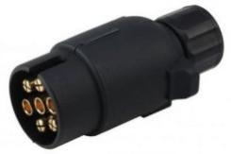 | Вилка 7ми контактная | 250
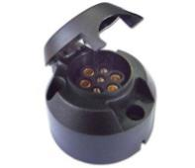 | Розетка 7ми контактная | 250
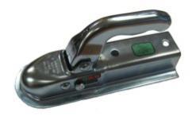 | Сцепная головка  750кг | 1000
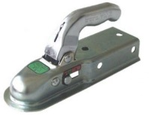 | Сцепная головка  1400кг | 1500
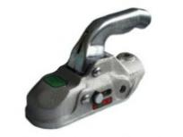 | Сцепная головка  3500кг | 4000
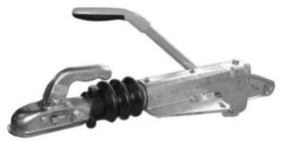 | Механизм тормоза наката  2700кг | 19000
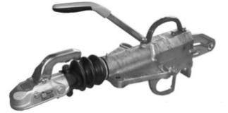 | Механизм тормоза наката  3500кг | 32000
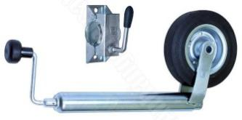 | Телескопическое опорное колесо с хомутом 48мм | 2000
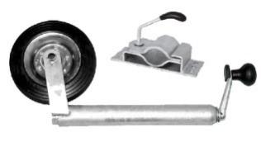 | Телескопическое опорное колесо с хомутом 60мм | 5000
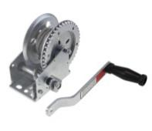 | Лебедка ручная на 450кг | 2000
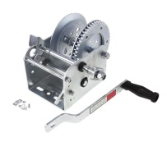 | Лебедка ручная на 1150кг | 5000
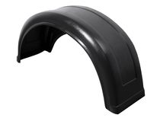 | Крыло пластиковое 13 | 500
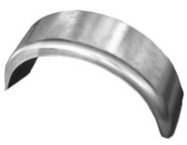 | Крыло оцинкованное 13 | 2000
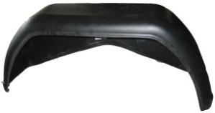 | Крыло пластиковое 15 | 1000
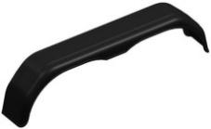 | Крыло тандем пластиковое | 3000
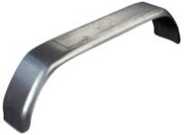 | Крыло тандем оцинкованное | 4000
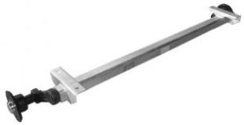 | Ось резиножгутовая 750кг | 15000
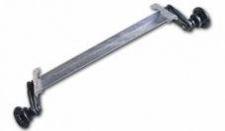 | Ось резиножгутовая 1350кг | 20000
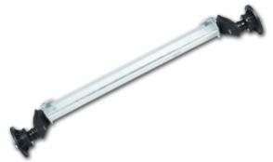 | Ось резиножгутовая 1800кг | 27000
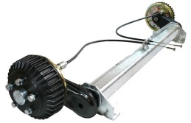 | Ось резиножгутовая с тормозом 1350кг | 27000
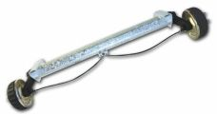 | Ось резиножгутовая с тормозом 1800кг | 44000
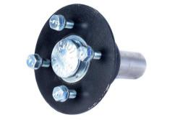 | Ступица в сборе 98х4 М12 | 2500
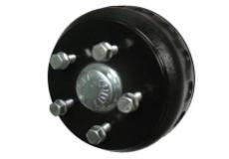 | Ступица в сборе с тормозом | 8500
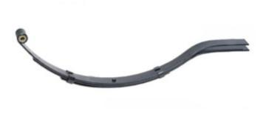 | Рессора knott  4,5,7 листовая | 1800  2000  2400
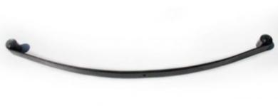 | Рессора Газель  1,2,3 листовая | 2300  4300  5500
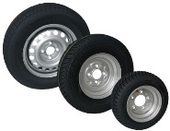 | Колесо в сборе  R13,R14,R15 | 3000  4000  5500
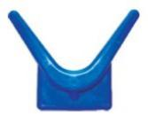 | Носовой упор | 500
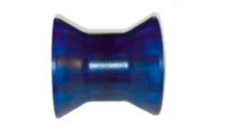 | Упорный ролик | 500
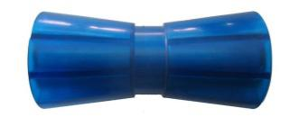 | Килевой ролик | 1000
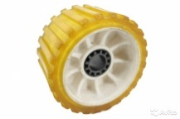 | Закатной ролик | 800
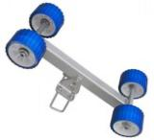 | Качалка с роликами | 6000
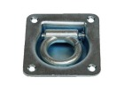 | Петля крепления груза | 500
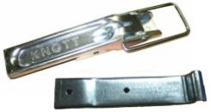 | Защелка и пластина борта | 400
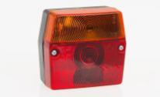 | Фонарь задний | 350
 | Фонарь задний Fristom | 3000
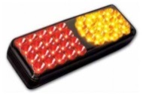 | Фонарь задний Knott | 4000
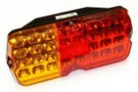 | Фонарь задний УАЗ светодиод | 1000
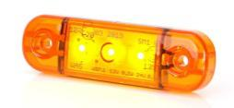 | Фонарь габаритный | 200
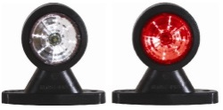 | Фонарь ГФ3.1 | 500
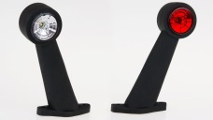 | Фонарь ГФ3.5 | 700

Более подробную информацию о цене, наличие и параметрах комплектующих для прицепов Вы можете уточнить по нашим телефонам.
(83161)21027, 4100045, 89108930022
www.gts-52.ru

